Урок русского языка по ФГОС ООО
в 8 классе по теме
«Самостоятельные и служебные части речи. Повторение»

Выполнила Максимова Екатерина Александровна,
учитель русского языка и литературы
МАОУ Образовательный центр «Успех»
МО, Ленинский р-он, рп Дрожжино

Технологическая карта урока русского языка в 8 классе
Тема: «Самостоятельные и служебные части речи. Повторение».
Тип урока: повторительно-обобщающий, систематизация ЗУН, повторение знаний, коррекция умений и навыков.
Цель урока: повторить, систематизировать, закрепить знания о самостоятельных и служебных частях речи.
Задачи урока:

образовательная:

- формирование прочных знаний об особенностях самостоятельных и служебных частях речи;
- формировать практический навык умения учащихся находить и определять самостоятельные и служебные части речи;
- формировать навыки литературоведческого и языкового анализа текста с целью нахождения и определения самостоятельных и служебных частей речи в тексте.
- закрепление навыков правописания;
- обучение умению связно излагать свои мысли.

развивающая:
- развитие мышления и общеучебных навыков и умений;
- развитие познавательной самостоятельности;
- формирование умения анализировать языковой материал;
- обучать умению связно излагать свои мысли в устной и письменной форме;
- развивать речевые, мыслительные и коммуникативные навыки;
- формирование навыков по обработке и структурированию информации.

воспитательная:
воспитание уважительного отношения к чужому мнению, культуры учебного труда, требовательного отношения к себе и своей работе;
воспитание любви к родному русскому языку;
формирование духовно богатой, нравственной, эстетически развитой личности через художественные произведения и произведения искусства.

УУД:
Личностные УУД: ориентирование в системе моральных норм и ценностей.
Регулятивные УУД: целеполагание и планирование своей деятельности; принятие решения в проблемных ситуациях на основе переговоров; осознанно и произвольно строить речевые высказывания в устной форме; контролировать и оценивать свои действия как по результату, так и по способу действия.
Коммуникативные УУД: планирование учебного сотрудничества с учителем и сверстниками; практическое усвоение морально-этических принципов общения и сотрудничества; действие с учётом позиции другого, умение согласовывать свои действия.
Познавательные УУД: проводят сравнение и классификацию изученных объектов по самостоятельно выделенным критериям; определяют основную и второстепенную информацию; строят логические рассуждения, включающие установление причинно-следственных связей.

Планируемые результаты:
Предметные:
Знать: самостоятельные и служебные части речи
Уметь: находить самостоятельные и служебные части речи; использовать в устной и письменной речи; давать толкование; развитие орфографических навыков;
Личностные: воспитание уважительного отношения к чужому мнению, культуры учебного труда, требовательного отношения к себе и своей работе.
Метапредметные: развитие навыков монологической речи, развитие навыков парной и групповой работы, развитие навыков и способностей критического мышления (навыков сопоставления, формулирования и проверки гипотез, умений анализировать языковой материал, процесс собственной учебной деятельности); умение аргументированно отвечать на вопросы учителя; адекватное понимание информации устного и письменного сообщения; умение создавать тексты; обогащение словарного запаса учеников, расширение их кругозора; развитие творческих способностей и воображения, связь с музыкой, живописью, литературой.

Технологии урока:
Технология здоровьесбережения.
Технология коллективного обучения.
Технология дифференцированного обучения.
Проектная технология.
Формы работы по развитию познавательной деятельности учащихся: индивидуальная работа, работа в паре, коллективная работа, самостоятельная работа, дифференцированное домашнее задание.
Приемы работы по развитию познавательной деятельности учащихся: повторение пройденного, объяснение учителя, конструирование предложений с использованием самостоятельных и служебных частей речи , «Мозговой штурм», работа со схемой-кластером, решение проблемной ситуации, прием целеполагания, игры «Визуализация терминов» , алгоритмизация, творческое домашнее задание, рефлексия.
Оборудование: мультимедийный проектор, ноутбук, компьютерная презентация.

Этапы урока | Деятельность учителя | Деятельность учащихся | УУД
1. Оргмомент. Мотивация к учебной деятельности  2.Прием целеполагания. Сообщение темы, цели урока. | - Здравствуйте, ребята. Садитесь.  Я рада вас видеть! Как Ваше настроение? Сегодня мы начнем наш урок с маленького челленджа!  (Учитель достает телефон, находит программу, которая рандомно выдает числа. На экране появляется СЛАЙД 1)  -Дорогие мои, я хочу, чтобы урок начался с улыбки и хорошего настроения. Посмотрите на экран, здесь представлены варианты приветствия друг друга. Сейчас я включаю рандомайзер и мы определимся, как будем приветствовать соседа по парте!  -Посмотрите пожалуйста на экран.  Начать наш урок я хочу с цитаты Ивана Александровича Гончарова.  -Давайте с Вами попробуем определить главную мысль Гончарова, в этом высказывании.  (Язык – это нечто больше, чем просто воспроизведение звуков, через артикуляционный аппарат. Язык – показатель наполненности человека, отображение его характера, умственных способностей)  -Безусловно, можно много рассуждать на эту тему, но я хочу привлечь Ваше внимание на микротему данной цитаты, а именно, речь!  -В русском языке все структурировано и делится на части и сегменты. Так и речь делится на части. Подумайте и скажите, на какие части делится речь?  (самостоятельные и служебные части речи)  -Правильно, Вы большие молодцы!  (на экране включается слайд номер 3)  -На первый взгляд, удивительно, что 8 класс начинается с темы самостоятельных и служебных частей речи. Но в основе всего будущего материала лежит умение находить и отличать друг от друга части речи. Именно поэтому, сегодня мы с Вами повторим тему «Самостоятельные и служебные части речи»  -Подскажите пожалуйста, что мы с Вами должны знать и уметь по данной теме? | Приветствие  Рандомайзер выбирает число и дети приветствуют соседа по парте так, как указано на слайде.  СЛАЙД 1  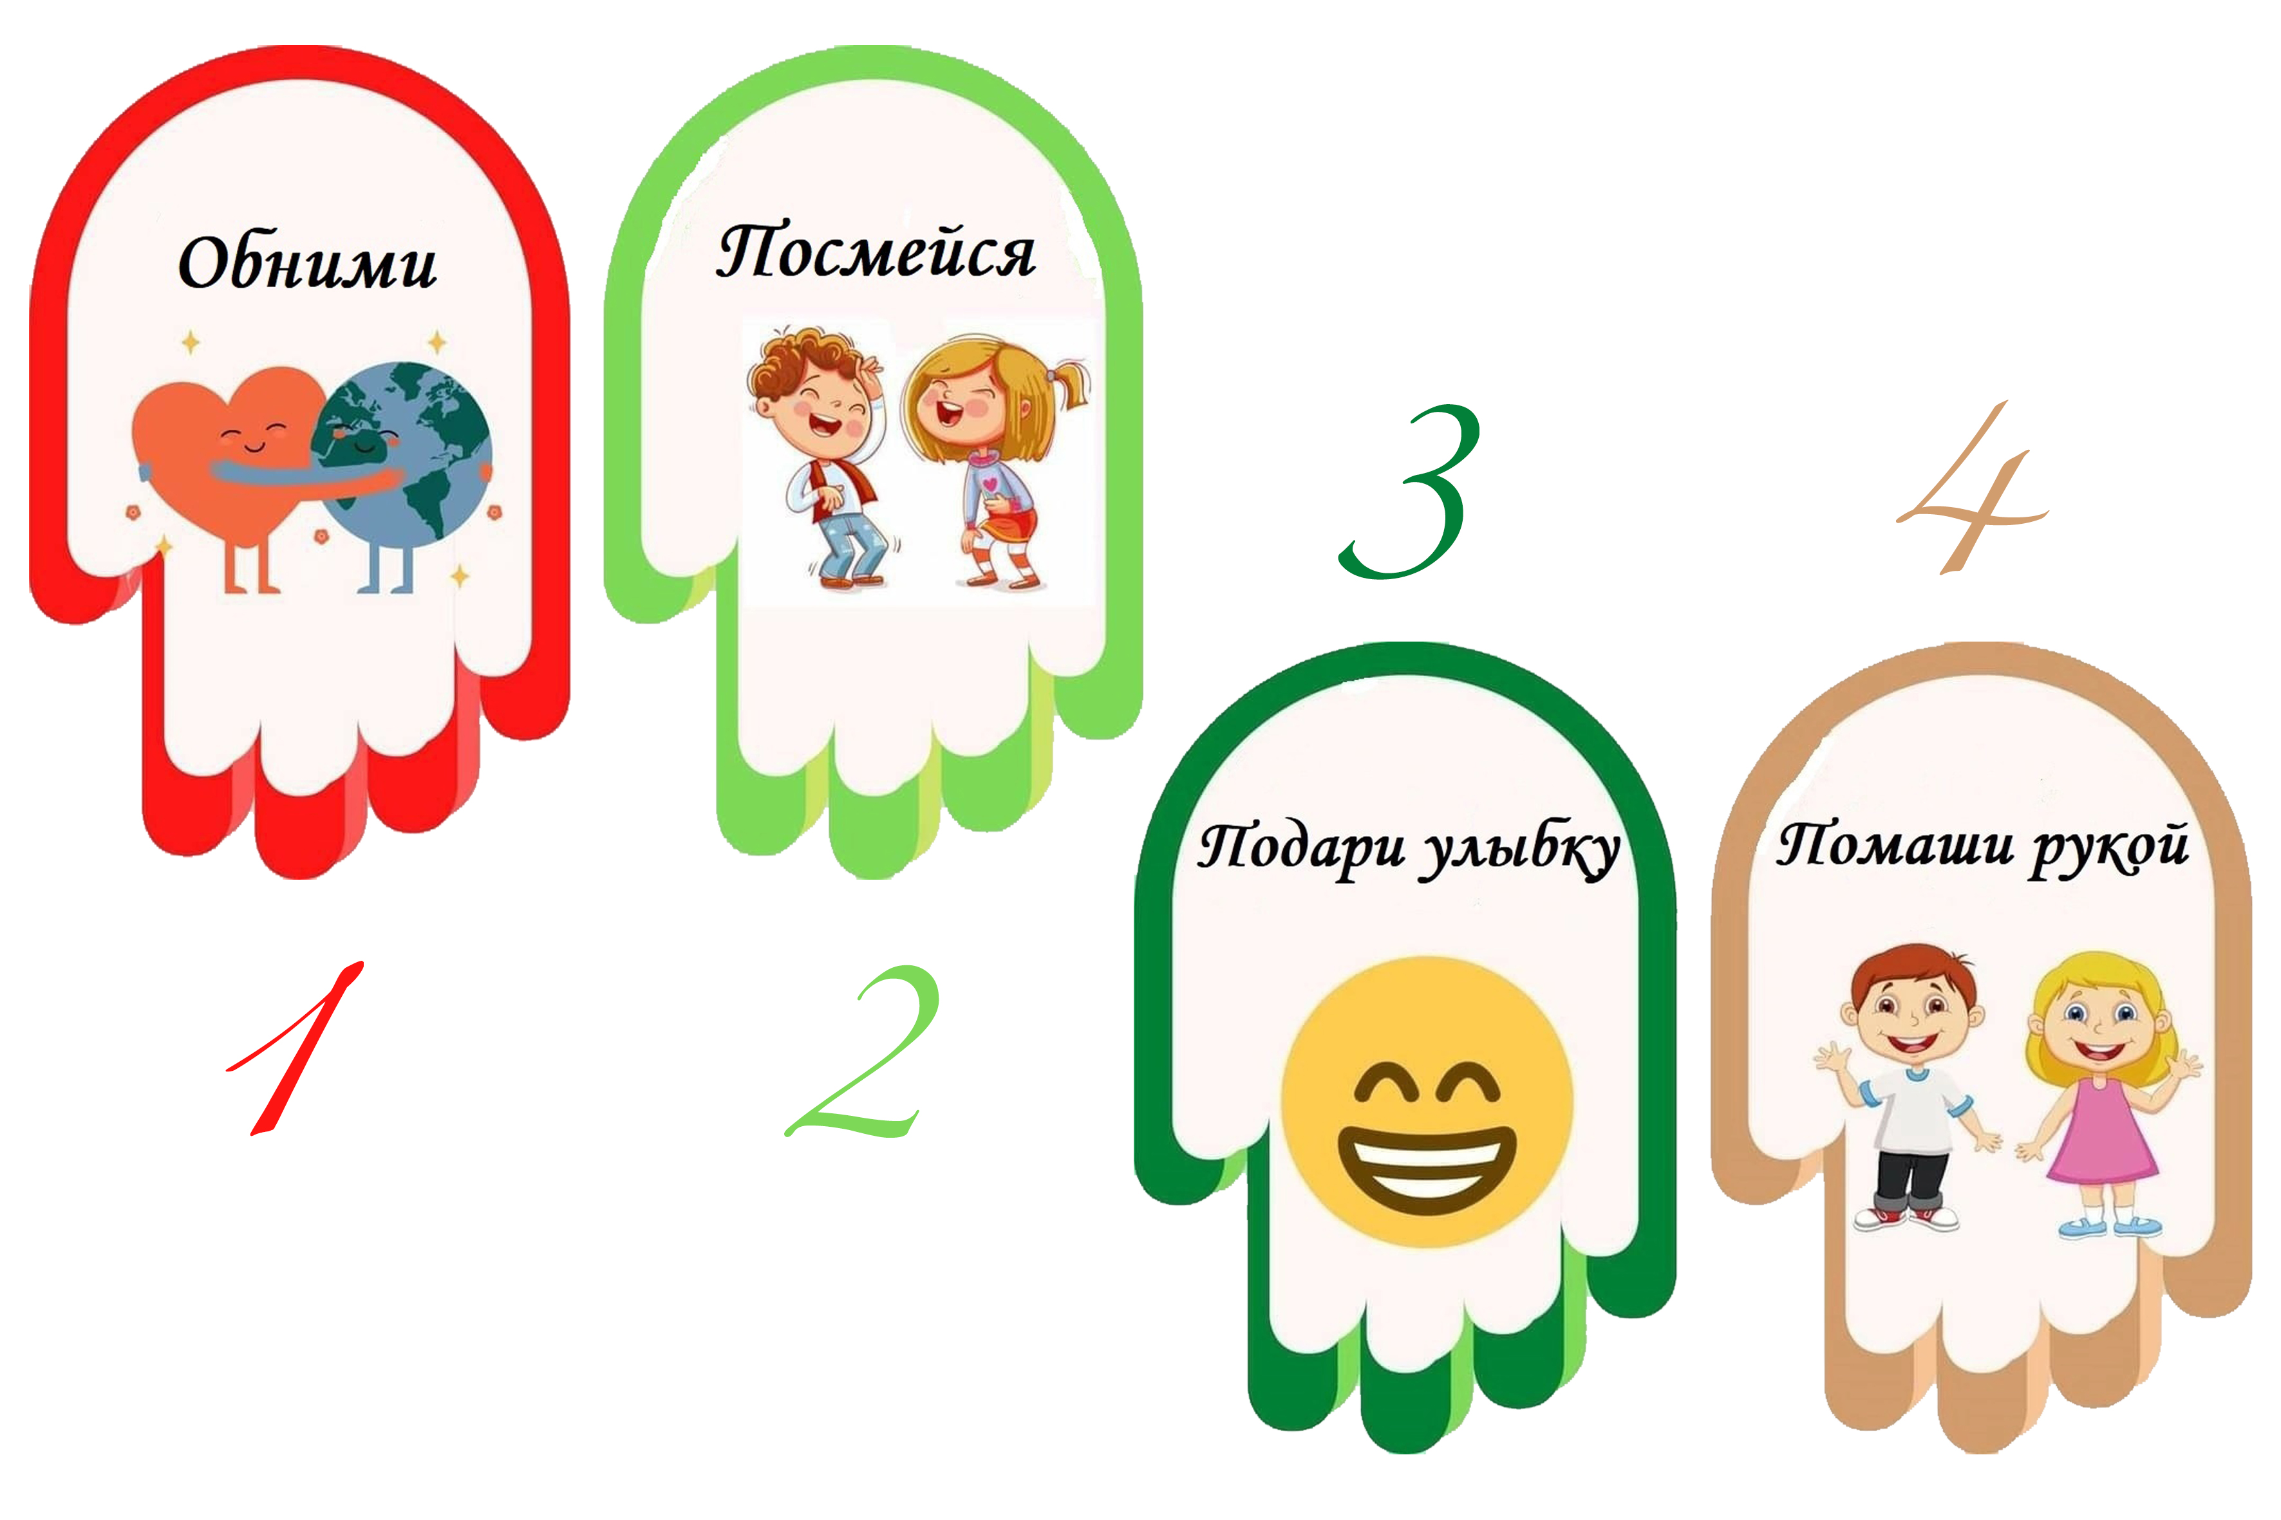  СЛАЙД 2  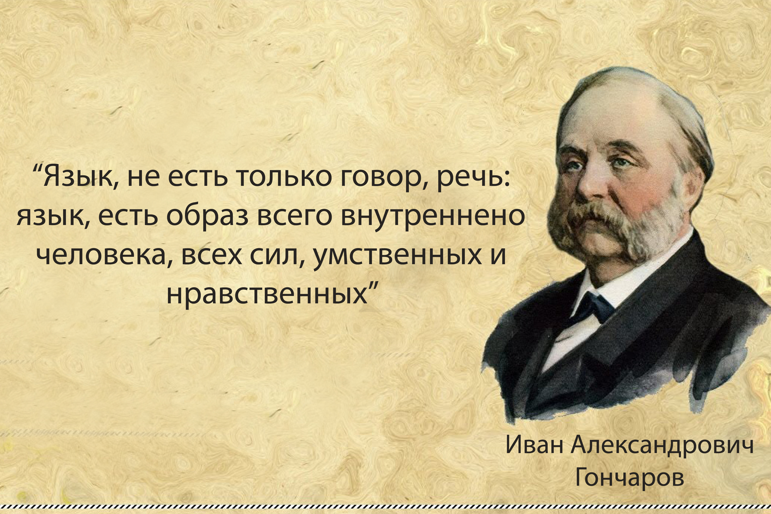  СЛАЙД 3  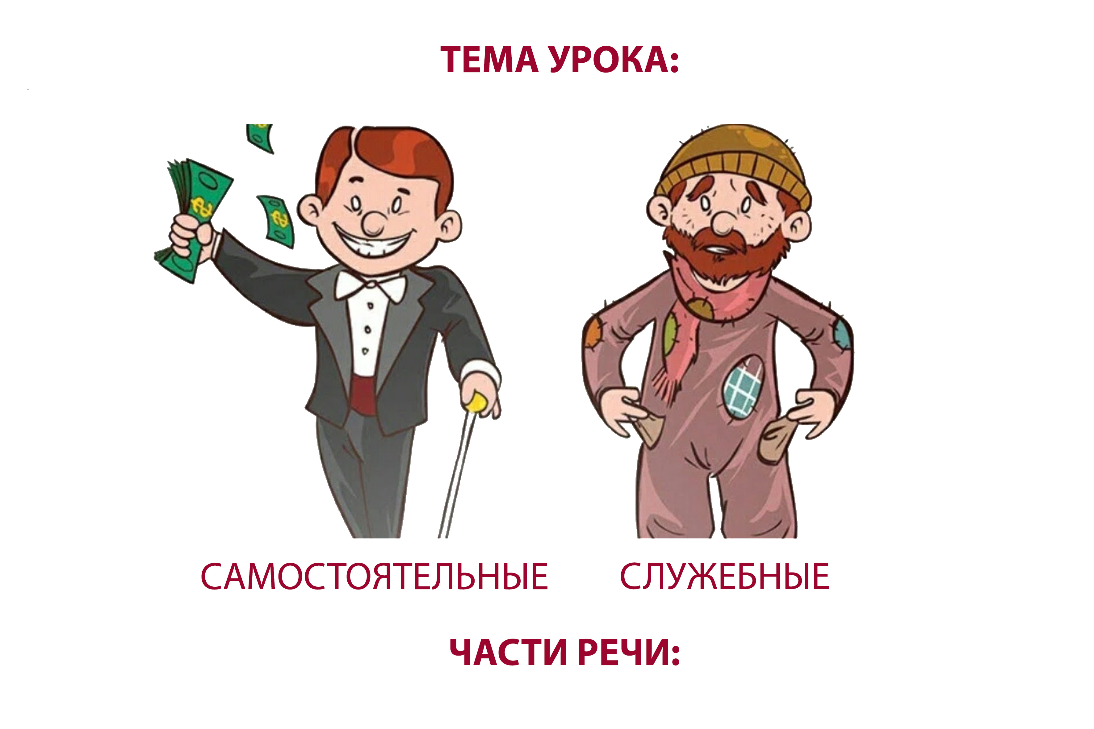  Ученики:  ЗНАТЬ: какие бывают части речи  УМЕТЬ: находить и определять самостоятельные и служебные части речи в тексте. | Эмоциональный настрой  Принцип психологической комфортности.  УУД: личностные, коммуникативные.  Цель – создание доброжелательной атмосферы, мотивация на учёбу, создание ситуации успеха  Подведение под понятие (П)  Личностные: самоопределение, смыслообразование  Регулятивные:  Целеполагание  Познавательные: подведение под понятие,самостоятельное выделение (формулирование) познавательной цели, проблемы.  Коммуникативные:  Планирование учебного сотрудничества с учителем и классом, постановка вопроса  .
2. Проверка домашнего задания  3.Актуализация знаний (прием «Визуализация терминов»)  Подготовка к обобщению понятий, правил  4. Физкультминутка  5. Проверка работы с одновременным заполнением кластера (Обобщение понятий и правил темы).  5. Закрепление. Практика.  6. Итог урока. Рефлексия  7.Оценка результатов  8.Домашнее задание | -На прошлом уроке Вам было выдано ЦДЗ по тебе «Самостоятельные и служебные части речи». Анализ результатов проверки дал мне информацию о том, что Вы путаетесь в материале. Именно поэтому, мы сейчас все поправим! Не переживайте, все очень просто! Вы разберетесь! Я в это верю!  -Ну что же, дорогие мои, давайте погружаться в прекрасный мир частей речи!  -Рассмотрите слайд и скажите, на какие 2 группы делятся части речи?  -Какие самостоятельные части речи?  (хором)  -Какие служебные?  (хором)  -Отлично, молодцы! Смотрите, ничего страшного и сложного! Все понятно? Идем дальше!  -Давайте детально рассмотрим самостоятельные части речи.  -Вижу Ваши улыбки! Да, Вы уже большие, а я к Вам с гномиками! Но, Вы поколение, которое лучше запоминает информацию через визуальный ряд и эмоции. Вот я и предлагаю вам гномиков!  -Давайте проговорим, какие самостоятельные части речи есть.  -Так, начинается тот материал, в котором Вы запутались в ЦДЗ. Посмотрите, все очень просто!  (идет объяснение по слайду)  -Наш дикий коктейль пополнился еще одним рецептом! Контейль под названием «Деепричастие», кто готов озвучить ингредиенты?  -Вы большие молодцы! Есть вопросы к материалу, который мы сейчас прошли? Нет,отлично, идем дальше!  (разбираем следующий слайд)  -Прекрасно! Давайте вспомни, какие части речи мы уже вспомнили?  (причастие, деепричастие, наречие, существительное, прилагательное, глагол)  -Замечательно! Переходим к местоимению!  -Как Вам моя иллюстрация? Нравится?  Буратино всё доступно объяснил! Давайте повторим!  -Наконец-то мы дошли до служебных частей речи! Что можем про них сказать?  -Прекрасно! Вы молодцы! Всё хорошо? Информация разложилась по полочкам? Давайте посмотри, на сколько прочно знания закрепились?  -Встаньте пожалуйста!  -Отлично! Молодцы!  Ну а теперь давайте посмотрим, что осталось у Вас в голове, после таких танцев! Ничего ли мы не забыли!  -Кто напомнит, какая сегодня тема урока?  -Давайте дательно вспомним каждую часть речи!  -Отлично! Смотрите, все у нас получилось! Ничего сложного!  -Теперь давайте отработаем на практике наши знания, умения и навыки!  -Открываем тетради, записываем число, месяц, классная работа!  -Спишите пожалуйста текст со слайда!  -Списали? Молодцы!  Задание следующее:  1 рад – находит в тексте самостоятельные части речи  2-ряд – служебные части речи.  3- ряд – делает синтаксический разбор двух предложений.  (По цели высказывания: повествовательное  По интонации: восклицательное  Простое  По наличию главных членов: двусоставное  По наличию второстепенных членов: распространённое  Не осложнено обращениями, вводными словами и однородными членами)  -Отлично! Идём дальше!  Списываем текст с экрана.  Задание:  3 ряд– находит в тексе все части речи  2 ряд – делает синтаксический разбор текста.  1 ряд – делает морфемный разбор слов: пустынной, восьмиклассница. Морфологический разбор: вдвоём  -Ребята, Вы большие молодцы!  Теперь поработаем парами. Задача следующая. За 1 минуту придумать сложное предложение, что бы в нём было задействовано максимальное количество частей речи.  -Напомните мне, что такое предложение?  -Выигрывает та пара, которая справится с заданием максимально правильно и уложится в отведенное время.  Всем успеха! Мы начинаем!  -Ребята, Вы большие молодцы! Без Вашей активной работы, урок не был бы таким живым и интересным!Спасибо Вам!  -Давайте мы повторим, что сегодня мы разобрали на уроке?  -Давайте определимся с оценками за урок!  (Дети очень любят интерактив и момент удачи!)_  -Есть ребята, которые работали очень активно, есть те, которые чуть меньше включались! Предлагаю вернуться к рандомайзеру? Особо активные вставайте. (включается рандомайтер, «5» ставится тем, кого выбрал рандомайзер(номер в журнале)  (количество оценок регулирует учитель на своё усмотрение)  -Домашнее задание у Вас будет творческим!  1)Подобрать 8 разных строчек из Ваших любимых песен или стихотворений.  В каждой строчке должно использоваться как минимум 3 разные части речи. Важно! Найти и использовать все части речи.  2) Сделать синтаксический разбор одного предложения  3)Сделать морфоролический разбор деепричастия (взять из своего предложения)  -На этом наш урок подошел к концу, спасибо за активную работу, Вы все большие молодца! | СЛАЙД 4  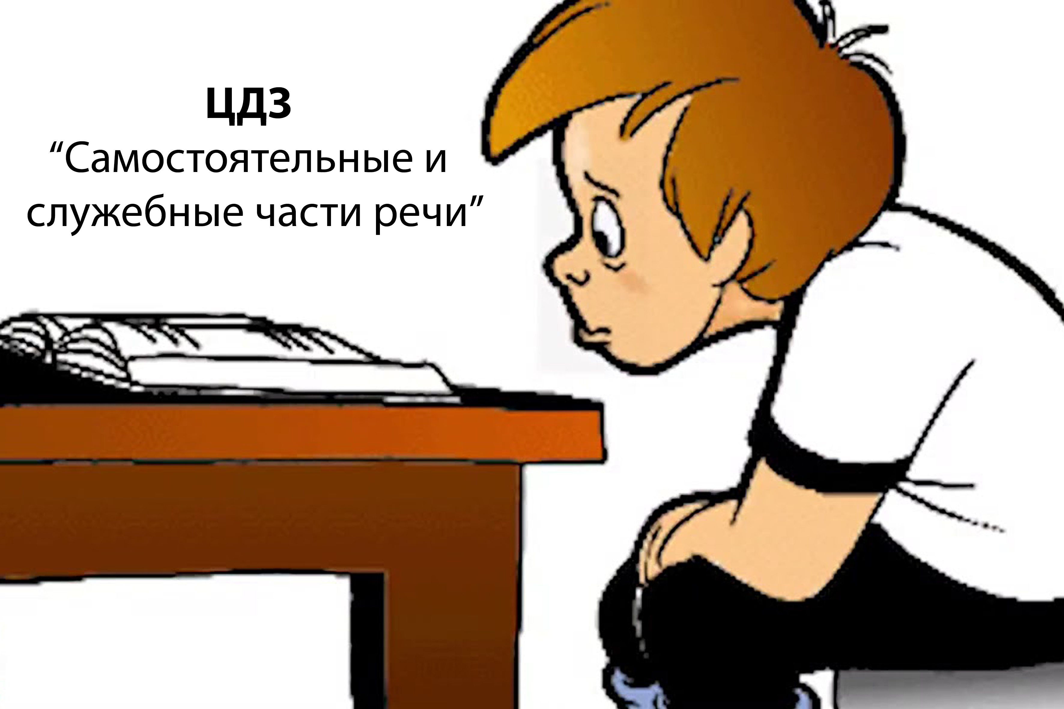  СЛАЙД 5  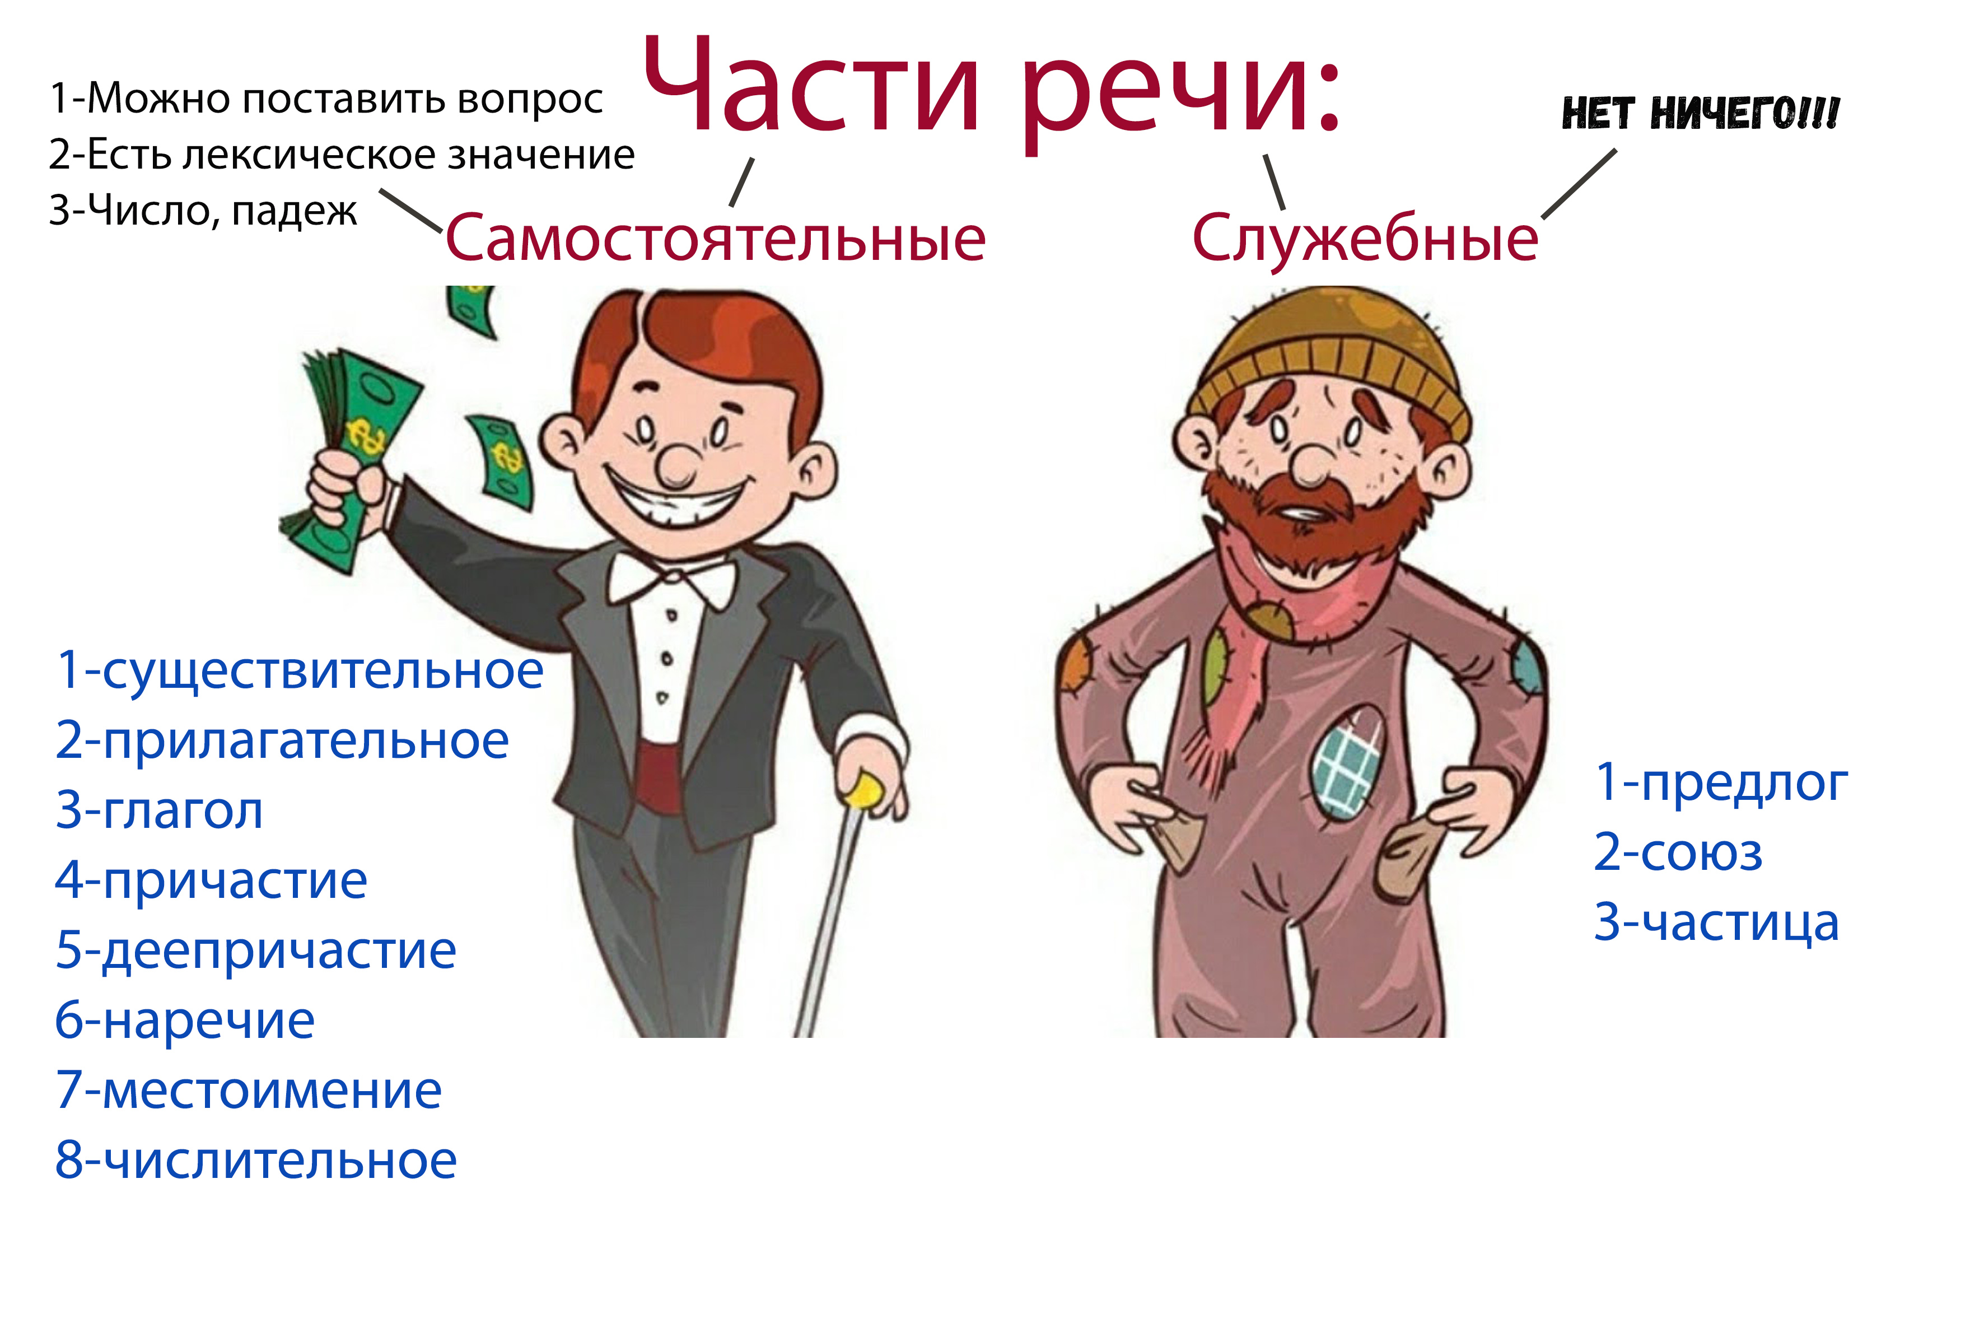  СЛАЙД 6  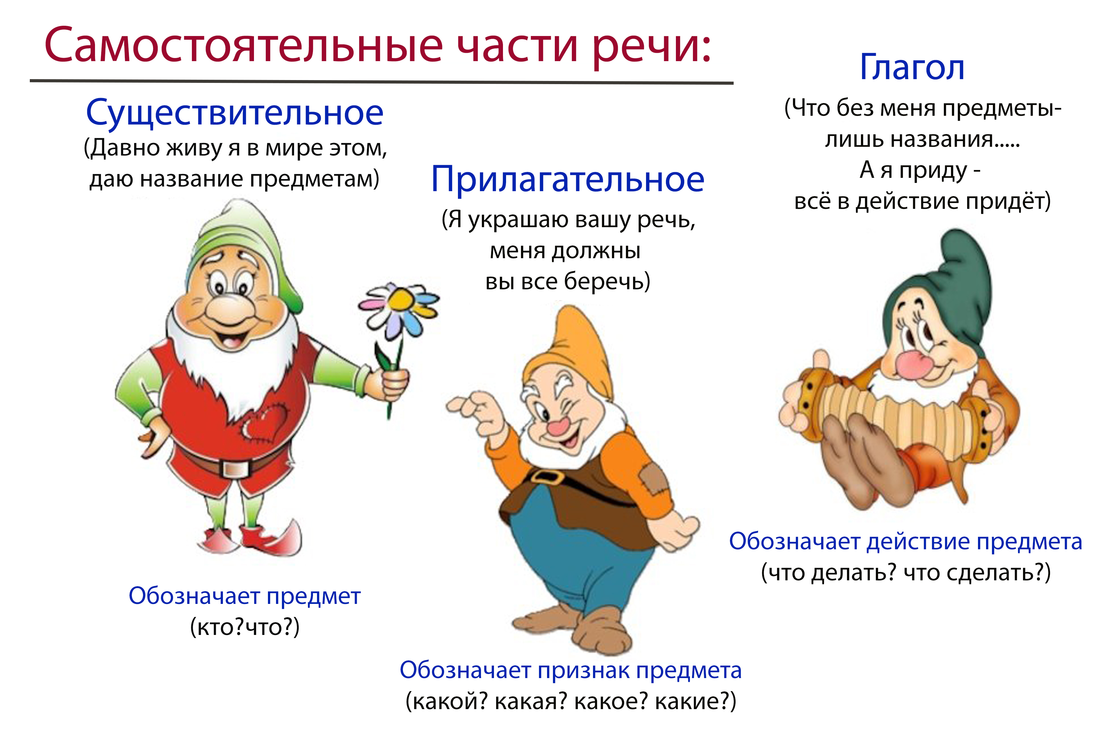  Части речи проговаривают по цепочке  СЛАЙД 7  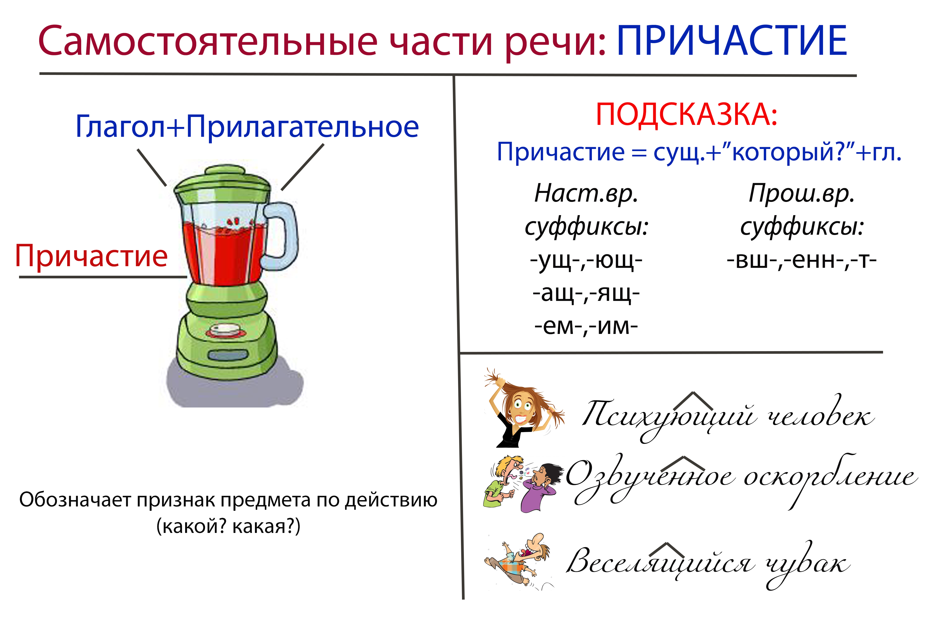  (Ребёное (любой) проговаривает то, что понял из слайда)  СЛАЙД 8  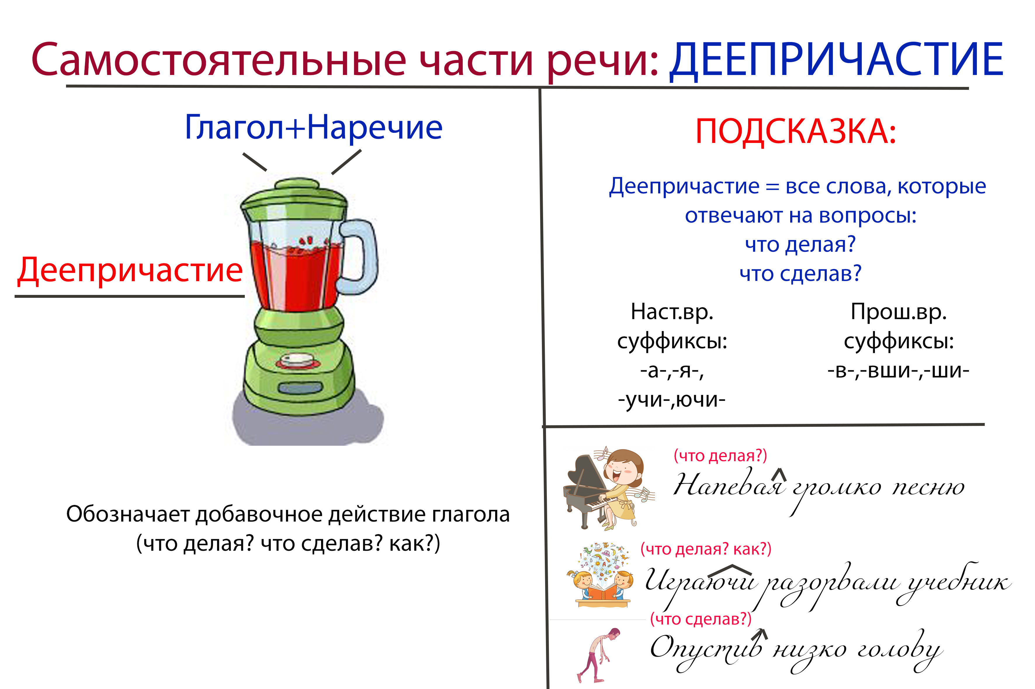  (Ребёное (любой) проговаривает то, что понял из слайда)  СЛАЙД 9  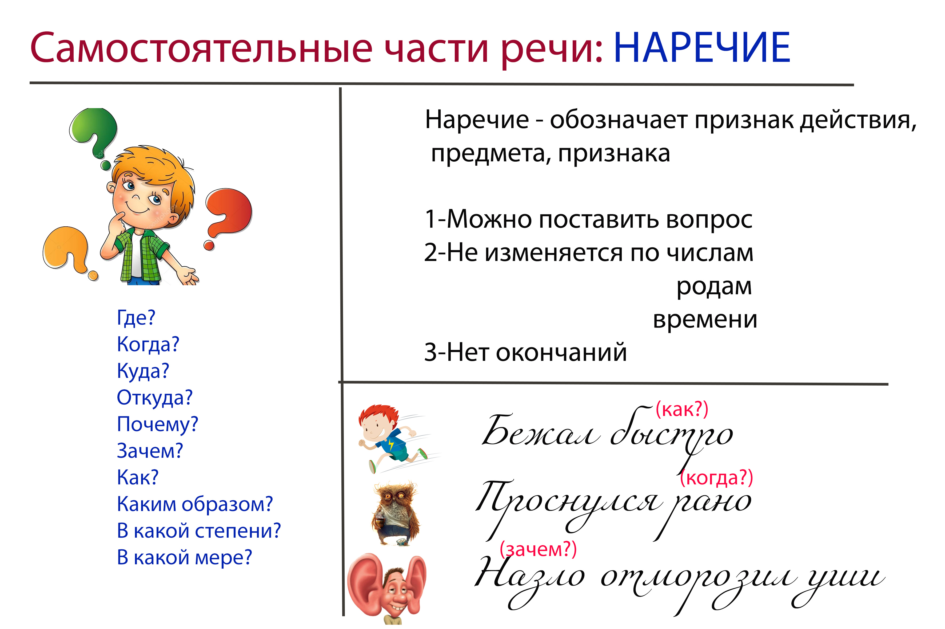  (Ребёное (любой) проговаривает то, что понял из слайда)  СЛАЙД 9  (Дети вспоминают, какие части речи уже вспомнили)  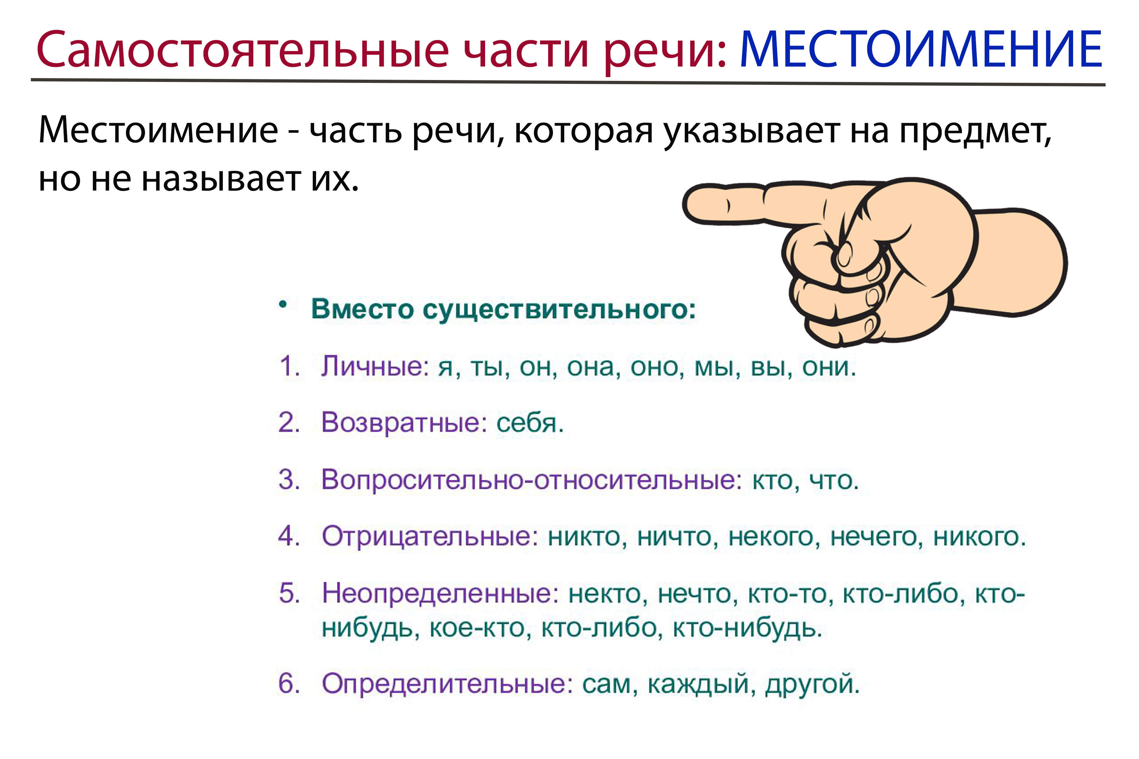  (Ребёное (любой) проговаривает то, что понял из слайда)  СЛАЙД 10  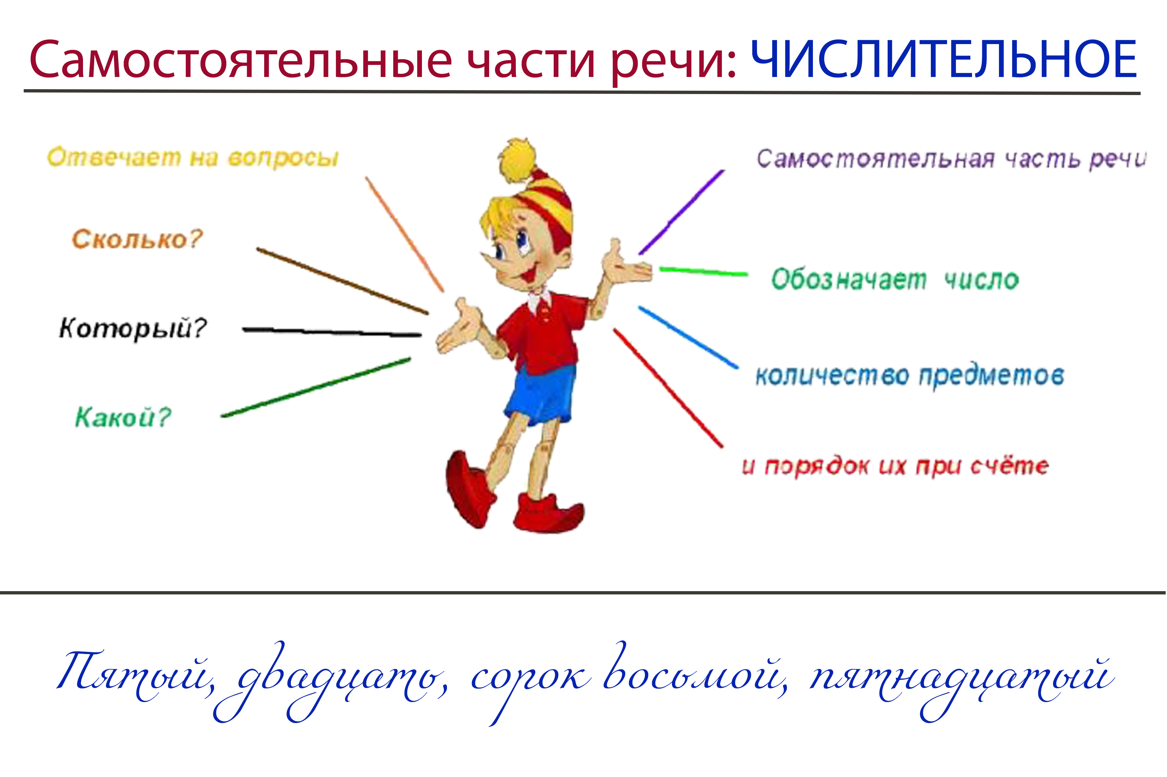  (Ребёное (любой) проговаривает то, что понял из слайда)  СЛАЙД 11  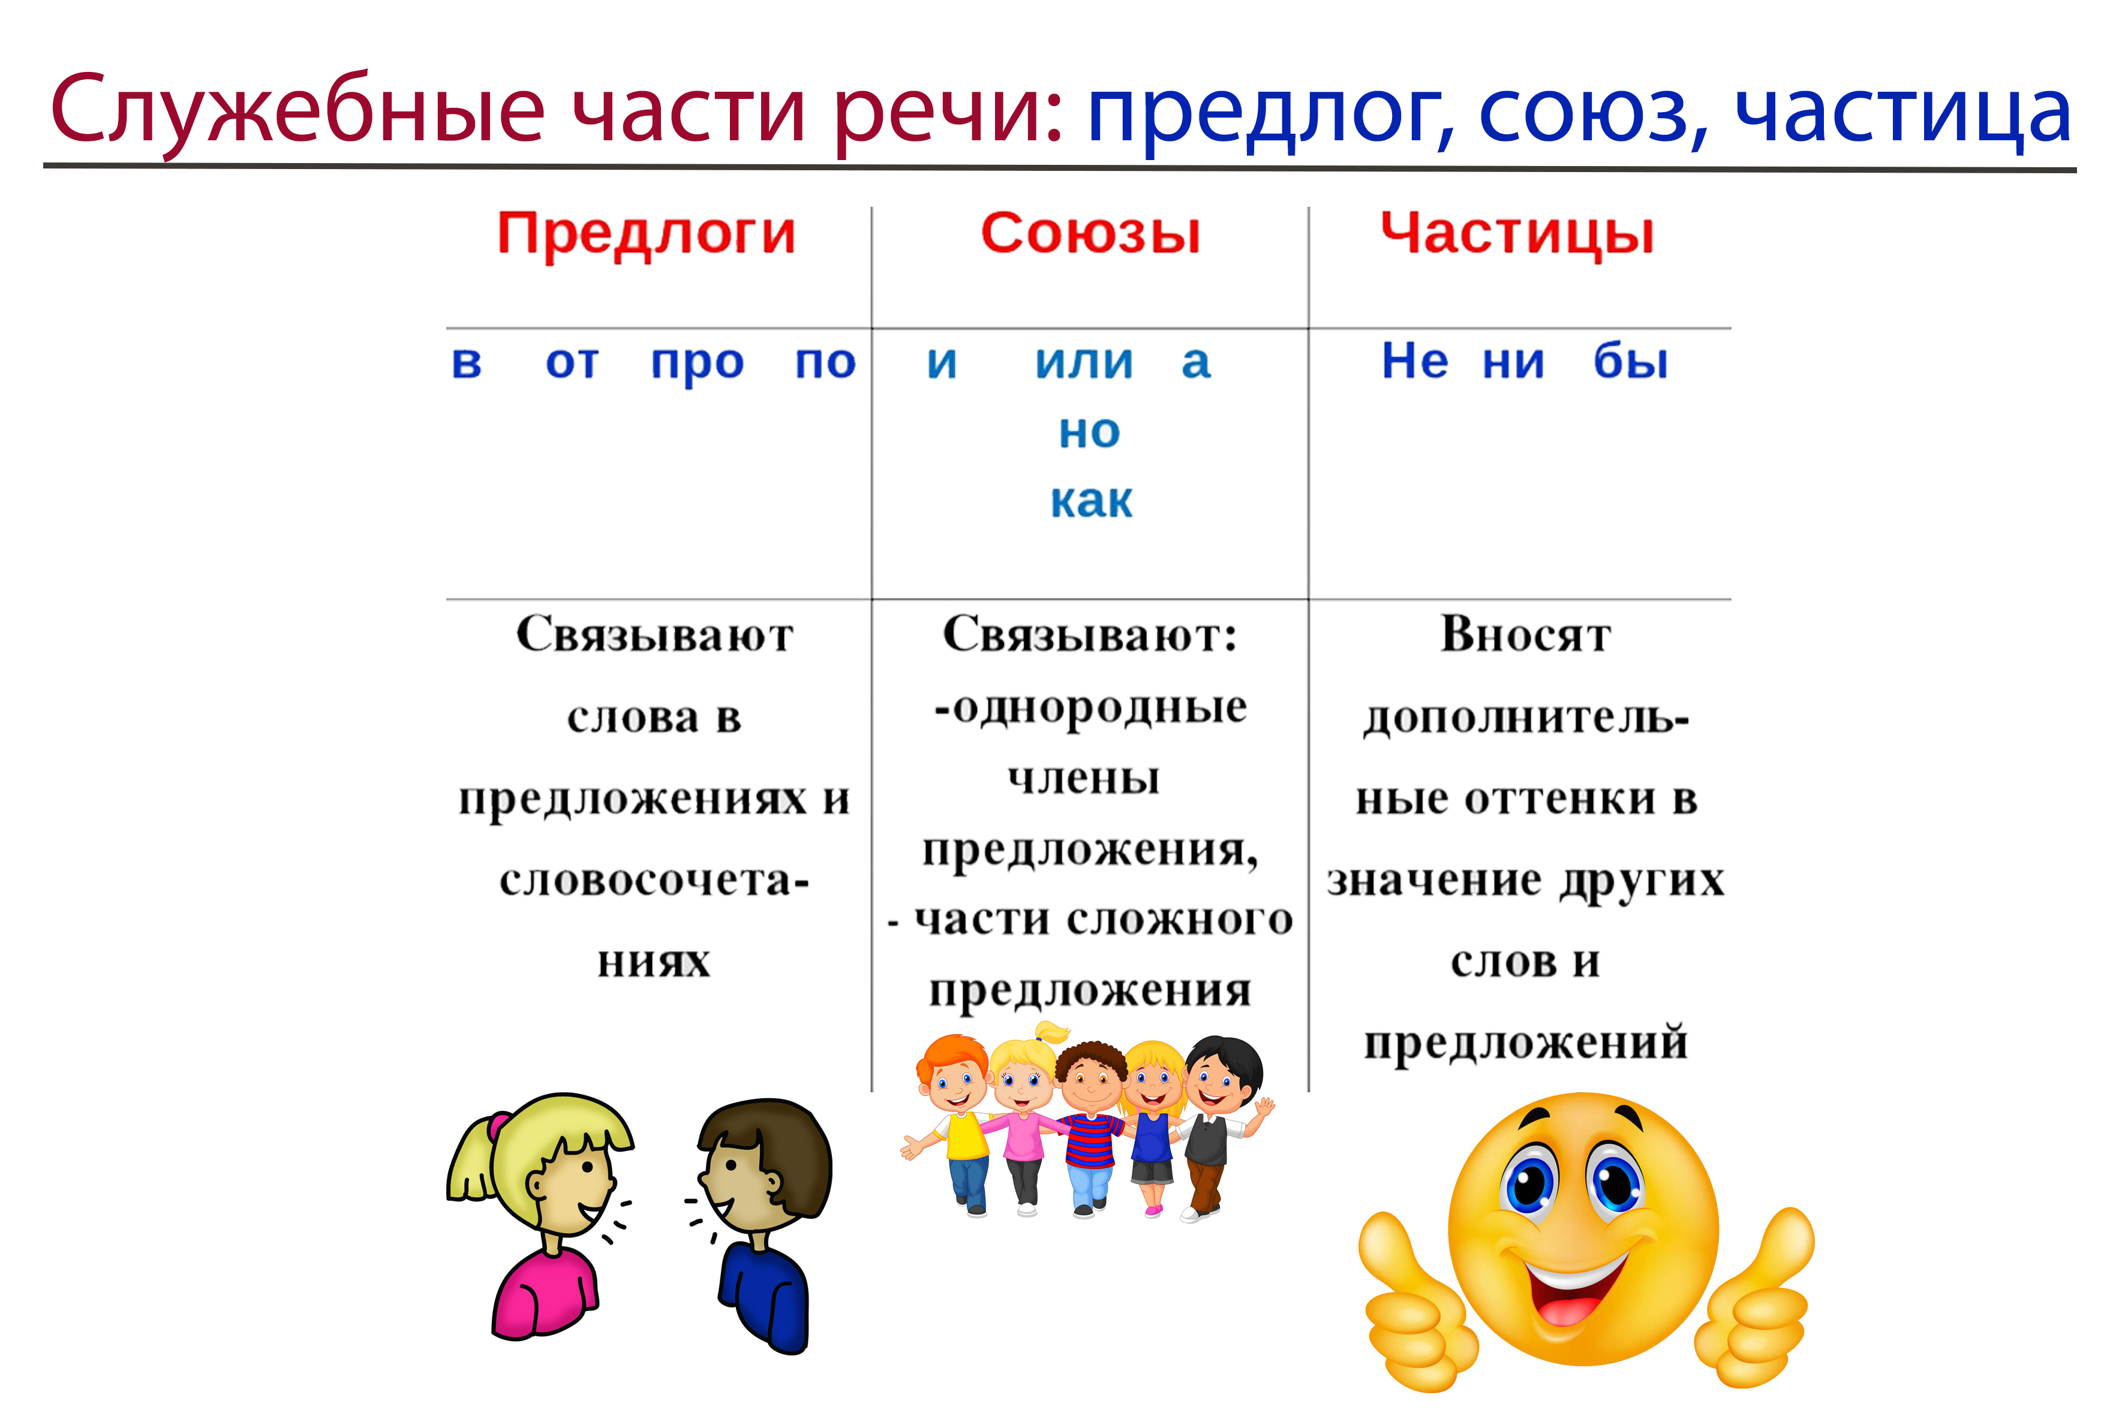  (Ребёное (любой) проговаривает то, что понял из слайда)  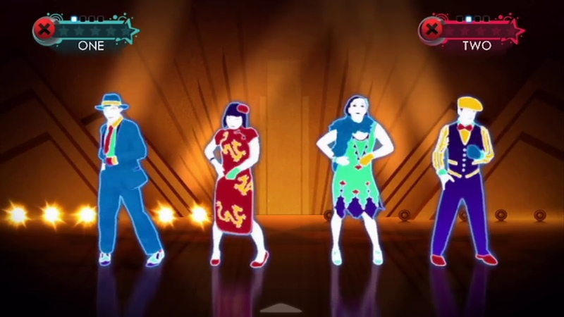  https://www.youtube.com/watch?v=Ksli61pE2SI&list=PLjCHgmW5eyCposd2CogvaqmTuEI62hdPU  (Танец повторялка)  СЛАЙД 12  (Дети дают пояснение по каждой части речи)  СЛАЙД 13  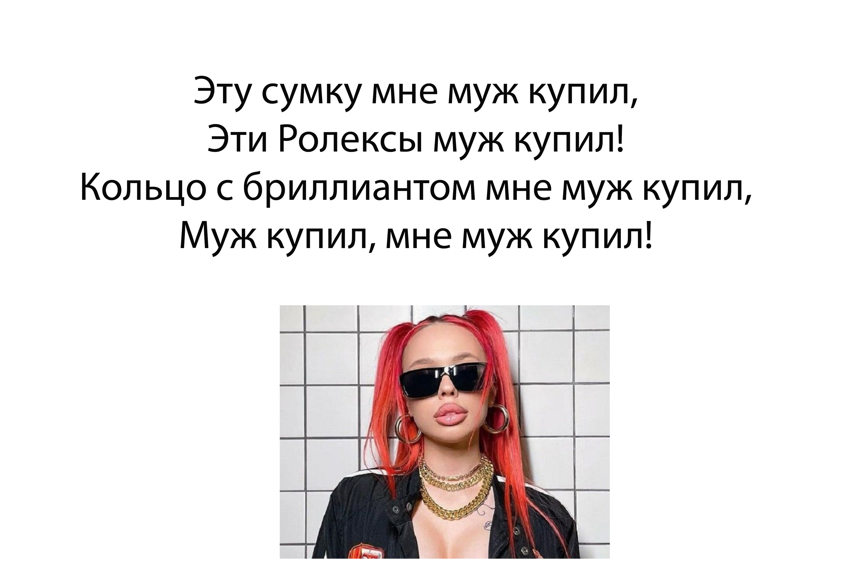  (дети выполняют письменно работу, далее устно ее проговаривают)  СЛАЙД 14  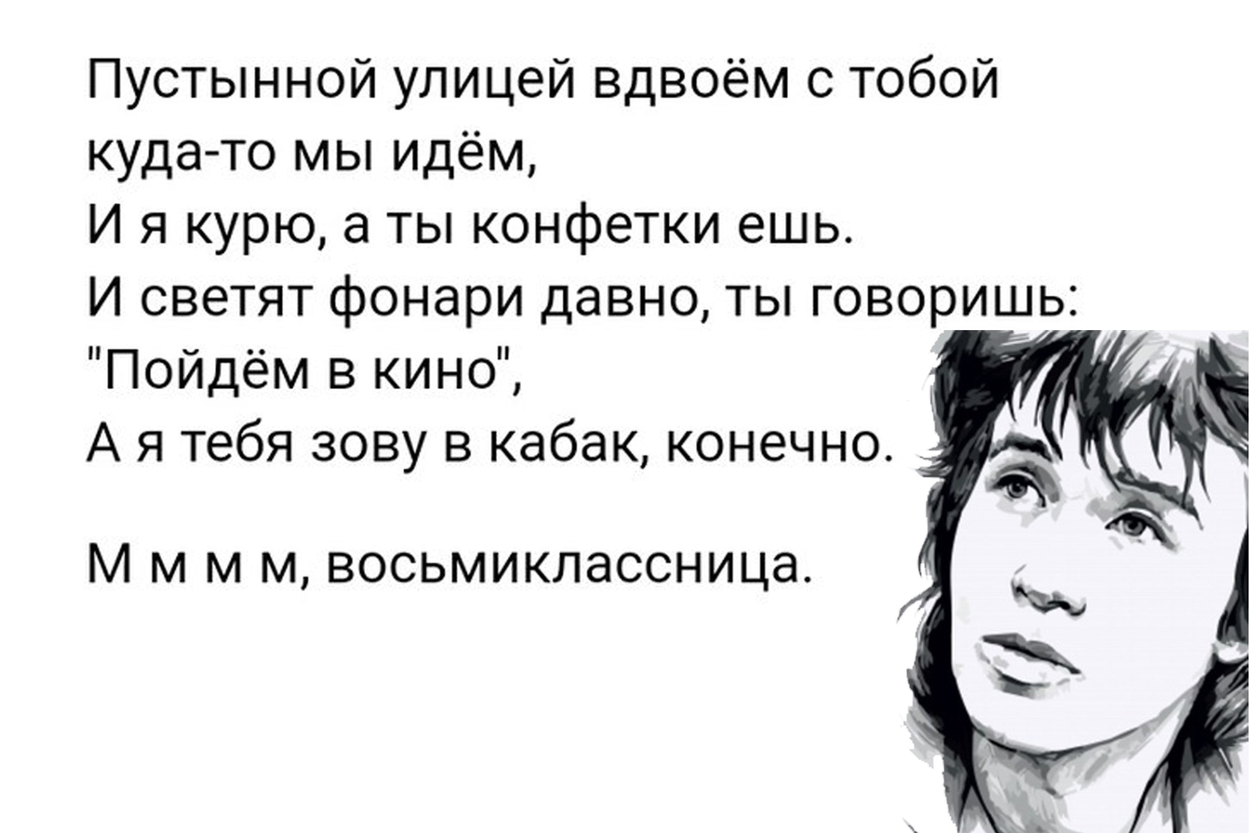  (Предложение – это синтаксическая единица, которая выражает законченную мысль. Может быть простым или сложным.  (Каждая пара дает свой вариант предложения. Ребята оценивают правильность выполнения задания и выявляют победителей)  (Дети повторяют части речи) | Коммуникативные:  инициативное сотрудничество в поиске и выборе информации  Коммуникативные:  Организация индивидуальной, коллективной и парной работы, обучение детей приёмам работы в группах, инициативное сотрудничество в поиске и выборе информации  Логические действия (П)  Самоопределение (Л)  Осознанное и произвольное построение речевого высказывания (П)  Коммуникативные:  Организация коллективной работы, инициативное сотрудничество в поиске и выборе информации  Коммуникативные:  Организация коллективной и групповой работы, инициативное сотрудничество в поиске и выборе информации  Самоопределение (Л)  Выполнение действий по алгоритму (П)  Коррекция (Р)  Логические действия (П)  Самоопределение (Л)  Осознанное и произвольное построение речевого высказывания (П)  Личностные: самоопределение  Самоопределение (Л)  Выполнение действий по алгоритму (П)  Коррекция( Р)  Регулятивные:  Контроль, оценка, коррекция  Познавательные  классификация , умение структурировать знания, умение осознанно и произвольно строить речевые высказывания  Коммуникативные:  работа в парах, игровой момент  Коммуникативные:  организация индивидуальной работы  Самоопределение (Л)  Выполнение действий по алгоритму (П)  Коррекция (Р)  Коммуникативные:  организация индивидуальной работы

